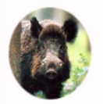

**Jagdhundekasse**

**Interessengemeinschaft der Jäger**

Lüneburg e. V.

**IDJ** - JHK

Lüneburg

Lüneburg

**_______________________________________________________________________________________**

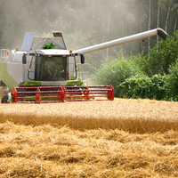

**www.idj-jhk.de**

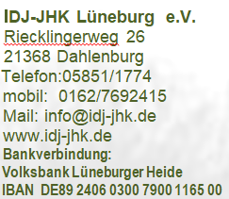

**die IDJ- JHK Lüneburg e.V. und der Hegering Kirchgellersen   
 laden ein**  
 Vortrag von Frau Britta Welge - von der Berufsgenossenschaft Hannover –   
 selbst Jägerin - wird über   
 ***- Sicherheitsaspekte bei Ernte- bzw. Gesellschaftsjagden* - Unfallverhütungsvorschriften *- Verkehrssicherungspflichten*** informieren  
 Die Veranstaltung findet  
 am: 7.6.2024  
 um: 19°° Uhr  
 im Gasthaus Kruse, im Dorfe 6, 21409 Embsen, OT Oerzen statt.   
  
 Die demnächst beginnenden Ernten von Gras, Getreide und später auch Mais sollte Sie  
 zu einer Teilnahme des Vortrags veranlassen!  
   
 **Gäste sind herzlich willkommen!**…………………………………………………………………………………………………………………………………………………..………………………

1. Vorsitzender 2. Vorsitzender Kassenwart Schriftführer

Reinhard Müller Christin Voigt Matthias Hamann Sonja Kirchner

Riecklingerweg 26 Kirchtwiete 3 Volgerstr. 42 Neetzendorfer Mühle

21368 Dahlenburg 21379 Lüdersburg 21355 Lüneburg 21368 Boitze

Tel.: 0162 7692415 Tel.: 0162 2075262 Tel.:0151 65518724 Tel.: 0170 3052427